Aufgabe 3
Web-Interface

Lehrveranstaltung
KU Geoinformatik
WS2011
Strauß Clemens

Autor
Stefan Kasberger, Matr. Nr. 1011416

Eingeben und Löschen von Festpunkten

index.html
Dies ist das Hauptmenu des Webservices.

<!DOCTYPE html PUBLIC "-//W3C//DTD XHTML 1.0 Strict//EN" "http://www.w3.org/TR/xhtml1/DTD/xhtml1-strict.dtd">
<html>

<head>
<meta charset="utf-8">
<link rel="stylesheet" type="text/css" media="all" href="style.css">
<title>Index >> Uebungsaufgabe #3 - LV Geoinformatik 2</title>
</head>
<body>
<h1>Menu</h1>
<ul>
<li><a href="festpunkt-eingabe.html">Festpunkt eingeben</a></li>
<li>Festpunkte ansehen/löschen<form action="festpunkt-ansehen.php"><select name="strRefsysAn">
<option value="32N">UTM 32 N</option>
<option value="33N">UTM 33 N</option>
<option value="M28">GK M28</option>
<option value="M31">GK M31</option>
<option value="M34">GK M34</option>
<option value="BMNM31">BMNM31</option>
<option value="BMNM34">BMNM34</option>
<option value="WGS">GCS WGS84</option>
</select>
<input type="submit" value="Festpunkte ansehen/loeschen">
</form></li>
<li><a href="festpunkt-export.html">Festpunkt(e) exportieren</a></li>
<li><a href="map.php">Karte mit Festpunkten anzeigen</a></li>
</ul>
</body>
</html>

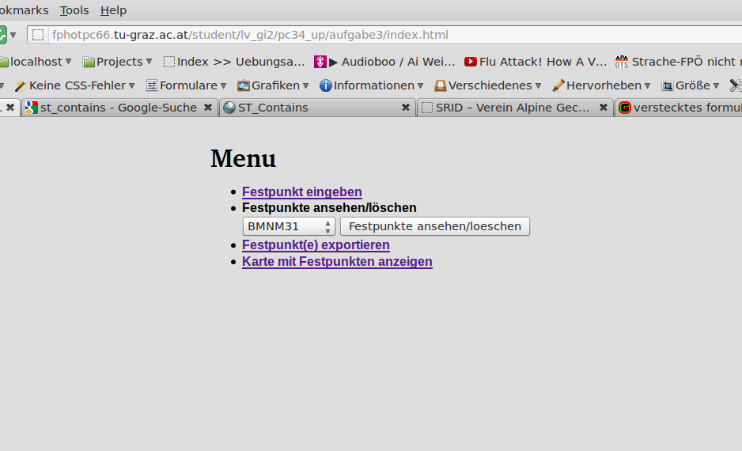
Abb. 1 – Screenshot Menu

style.css
Hier werden die einzelnen Layout Elemente in CSS ausgezeichnet.

body {
background: #dedede;
font-family: "Helvetica Neue", Arial, Helvetica, "Nimbus Sans L", sans-serif;
margin: 0 auto;
width: 940px;
padding: 20px;
color: #000;
font-size: 16px;
font-weight: bold;
line-height: 1.3em;
}

h1 {
font-family: Georgia, "Bitstream Charter", serif;
}

#csv {
background: white;
color: #000;
font-size: 12px;
}

.umkreis {
background: #e3ffb6;
padding: 20px;
}

#festpunkt {
background: white;
padding: 20px;
}

festpunkt-ansehen.php
Hier wird dynamisch eine Tabelle mit den in der Datenbank enthaltenen Festpunkten erstellt, mit X und Y Werten je nach ausgewählter SRID. Hinzu kommt ein Formular zum Löschen mehrerer Festpunkte.

<!DOCTYPE html PUBLIC "-//W3C//DTD XHTML 1.0 Strict//EN" "http://www.w3.org/TR/xhtml1/DTD/xhtml1-strict.dtd">
<html>

<head>
<meta charset="utf-8">
<link rel="stylesheet" type="text/css" media="all" href="style.css">
<title>Festpunkt ansehen / loeschen >> Uebungsaufgabe #3 - LV Geoinformatik 2</title>
</head>
<body>
<h1>Festpunkte ansehen / loeschen</h1>

<?php
// Verbindungsdaten der postgreSQL Datenbank
$host = "CLEAN";
$port = "CLEAN";
$dbname = "CLEAN";
$user = "CLEAN";
$password = "CLEAN";
$strRefSysAn = $_GET['strRefsysAn'];

// Querie zusammenstellen
switch ($strRefSysAn) {
case '32N':
$intSRID = '32632';
break;

case '33N':
$intSRID = '32633';
break;

case 'M28':
$intSRID = '31281';
break;

case 'M31':
$intSRID = '31282';
break;

case 'M34':
$intSRID = '31283';
break;

case 'BMNM31':
$intSRID = '31285';
break;

case 'BMNM34':
$intSRID = '31286';
break;

case 'WGS':
$intSRID = '4326';
break;

default:

break;
}

$strSQL .= "SELECT fp_nummer, hoehe, fp_typ, st_y(st_transform(geom, ".$intSRID.")), st_x(st_transform(geom, ".$intSRID.")) FROM a2_festpunkte;"; // Querie finalisieren

// Querie durchführen
$conn = pg_connect("host=$host port=$port dbname=$dbname user=$user password=$password");
$result = pg_query($conn, $strSQL);
pg_close($conn);

// Querie auswerten und in Tabelle dynamisch Darstellen und Formular für Löschen hinzufügen
?>
<form action="festpunkt-loeschen.php">
<table border=1 cellpadding=3 title="Tabelle Festpunkte">
<colgroup align="center">
<thead><tr><th>Name<th>Höhe<th>Typ<th>Y-Wert, SRID=<?php echo $intSRID; ?><th>X-Wert, SRID=<?php echo $intSRID; ?></thead>
<tbody>
<?php

while($row = pg_fetch_row($result)) // Dynamisches erstellen der Tabelle mit Checkboxes für Löschen Formular
{
?>
<tr><td><?php echo "$row[0]";?><td><?php echo "$row[1]";?><td><?php echo "$row[2]";?><td><?php echo "$row[3]";?><td><?php echo "$row[4]";?><td><?php echo "$row[5]";?><input type="checkbox" name="loeschen[]" value="<?php echo "$row[0]"; ?>">
<?php
}

?>
</tbody>
<br><input type="submit" value="Festpunkte loeschen"><br>
</table>
</form>

<a href="index.html">Zurück zum Menu</a>
</body>
</html>
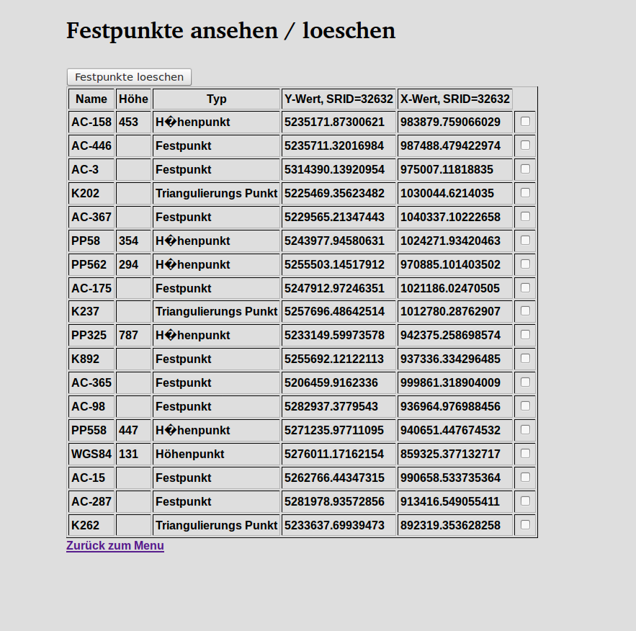

Abb. 2 – Screenshot Tabelle Festpunkte

Auszug festpunkt-loeschen.php
Hierrin werden die Festpunkt-ID's nacheinander ausgelesen und via SQL gelöscht.

// Auslesen des Formulares in ein Array
$strDelFP = $_GET['loeschen'];

// Aufbauen der Datenbankverbindung und ausführen der Queries
$conn = pg_connect("host=$host port=$port dbname=$dbname user=$user password=$password");

for ($intCount =0; count($strDelFP) > $intCount; $intCount++)
{
$strSQL = "DELETE FROM a2_festpunkte WHERE fp_nummer = '".$strDelFP[$intCount]."';";
$result = pg_query($conn, $strSQL);
}
pg_close($conn); // Datenbankverbindung schliessen

Probleme
Die Zeichenformatierung der Datenbank ist nicht UTF-8, womit die 'ö', 'ä', und 'ü' nicht korrekt dargestellt und eingetragen werden konnten.

Exportieren von Festpunkten

festpunkt-export.html
Hier wird das Formular für den CSV Export dargestellt.

<h1>Festpunkte exportieren</h1>
<form action="festpunkt-export.php">
zu exportierende Daten der Festpunkte:<br>
<input type ="checkbox" name="strAttributes[]" value="fpName">Name<br>
<input type ="checkbox" name="strAttributes[]" value="hoehe">Höhe<br>
<input type ="checkbox" name="strAttributes[]" value="fpTyp">Typ<br>
<input type ="checkbox" name="strAttributes[]" value="geom">Geometrie<br>

Koordinaten-System:
<select name="strRefsys">
<option value="32N">UTM 32 N</option>
<option value="33N">UTM 33 N</option>
<option value="M28">GK M28</option>
<option value="M31">GK M31</option>
<option value="M34">GK M34</option>
<option value="BMNM31">BMNM31</option>
<option value="BMNM34">BMNM34</option>
<option value="WGS">GCS WGS84</option>
</select><br>

Trennzeichen in CSV: <select name="delimiter">
<option value="Komma">Komma ","</option>
<option value="Semikolon">Semikolon ";"</option>
</select><br>

<input type="submit" value="Festpunkte in CSV exportieren"><br>
</form>
<a href="index.html">Zurueck zum Menu</a>
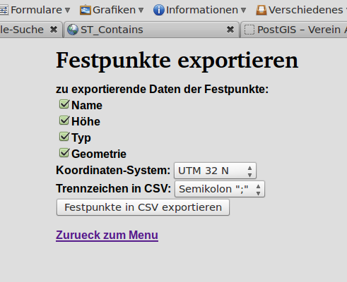
Abb. 3 – Screenshot Menu CSV Export

festpunkt-export.php
Hier wird je nach Auswahl in der festpunkt-export.html die passende Zeichenkette erstellt.

// Auslesen des Formulares
$strRefSys = $_GET['strRefsys'];
$strSep = $_GET['delimiter'];
$arrAtt = $_GET['strAttributes'];

// Initialisieren der Variablen
$intAttCount = count($arrAtt);
$strSQL = "SELECT ";
$intCount = 0;
$strBreak = "<br>";

// Definieren des Trennzeichens
switch ($strSep) {
case 'Komma':
$strSep = ",";
break;

case 'Semikolon':
$strSep = ";";
break;

default:

break;
}

while ($intAttCount - $intCount >= 0) { // Abarbeiten der ausgewählten Attribute und Schreiben des Queries und CSV Kopfreihe
switch ($arrAtt[$intCount]) {
case 'fpName':
$strSQL .= "fp_nummer";
$strCSV .= "Name";
$strCSV .= $strSep;
break;

case 'hoehe':
$strSQL .= "hoehe";
$strCSV .= "Hoehe";
$strCSV .= $strSep;
break;

case 'fpTyp':
$strSQL .= "fp_typ";
$strCSV .= "Typ";
$strCSV .= $strSep;
break;

case 'geom': // Erstellen des Geometrie Querie
switch ($strRefSys) {
case '32N':
$strSQL .= "st_y(st_transform(geom, 32632)), st_x(st_transform(geom, 32632))";
break;

case '33N':
$strSQL .= "st_y(st_transform(geom, 32633)), st_x(st_transform(geom, 32633))";
break;

case 'M28':
$strSQL .= "st_y(st_transform(geom, 31251)), st_x(st_transform(geom, 31251))";
break;

case 'M31':
$strSQL .= "st_y(st_transform(geom, 31252)), st_x(st_transform(geom, 31252))";
break;

case 'M34':
$strSQL .= "st_y(st_transform(geom, 31253)), st_x(st_transform(geom, 31253))";
break;

case 'BMNM31':
$strSQL .= "st_y(st_transform(geom, 31258)), st_x(st_transform(geom, 31258))";
break;

case 'BMNM34':
$strSQL .= "st_y(st_transform(geom, 31259)), st_x(st_transform(geom, 31259))";
break;

case 'WGS':
$strSQL .= "st_y(st_transform(geom, 4326)), st_x(st_transform(geom, 4326))";
break;

default:

break;
}
$strCSV .= "X-Wert".$strSep."Y-Wert".$strSep;
break;

default:
break;
}
// Auslassen des Trennzeichens beim letzten Attribut damit SQL Querie passt
if ($intAttCount - $intCount >= 2)
{
$strSQL .= ", ";
}
$intCount++;
}

// Finalisieren der Queries und CSV Kopfreihe
$strCSV .= $strBreak;
$strSQL .= " FROM a2_festpunkte;";

// Querie durchführen
$conn = pg_connect("host=$host port=$port dbname=$dbname user=$user password=$password");
$result = pg_query($conn, $strSQL);
pg_close($conn);

// CSV generieren aus Querie
?>
<h1>CSV Export</h1>
<div id="csv"><?php
while($row = pg_fetch_row($result)) // Reihenweises Auslesen der Tabelle
{
for ($intCount=0; $intCount < count($row); $intCount++) { // Zuweisen der Attribute jeder Reihe an den CSV String
$strCSV .= $row[$intCount].$strSep;
}
$strCSV .= $strBreak; // Trennzeichen in CSV hinzufügen
}

// CSV am Bildschirm ausgeben
printf("%s", $strCSV);

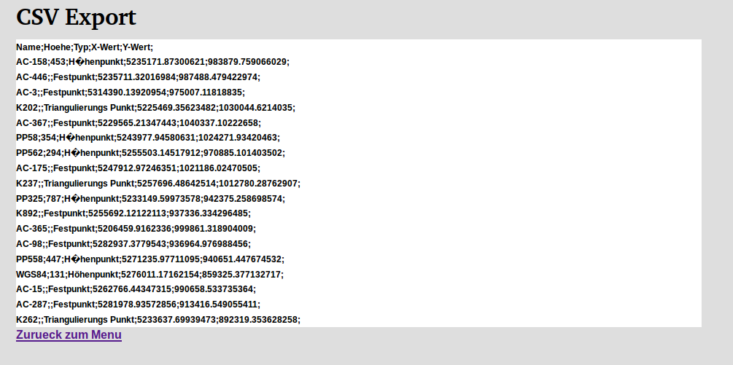
Abb. 4 – Screenshot CSV Export

HTML Imagemap und Details zu Festpunkten

map.php
In dieser Datei werden die Festpunkte aus der Datenbank geholt, in Bildkoordinaten transformiert und auf einer Imagemap als sensitive Zonen mit Link auf Detailinfos dargestellt.

// Definieren der räumlichen und graphischen Koordinaten
$intDBMinX = "374678";
$intDBMaxX = "605195";
$intDBDX = $intDBMaxX - $intDBMinX;
$intDBMinY = "5158780";
$intDBMaxY = "5300747";
$intDBDY = $intDBMaxY - $intDBMinY;
$intPicX = "1600";
$intPicY = "985";
$intScaleFacX = $intDBDX / $intPicX;
$intScaleFacY = $intDBDY / $intPicY;

// Queries erstellen
$strSQLBez = "SELECT id, name, st_x(st_centroid(geom)), st_y(st_centroid(geom)) FROM a2_bezirke;";
$strSQLFP = "SELECT id, fp_nummer, st_x(geom), st_y(geom) FROM a2_festpunkte WHERE bezirk > 0;";

// Queries durchführen
$conn = pg_connect("host=$host port=$port dbname=$dbname user=$user password=$password");
$resultBez = pg_query($conn, $strSQLBez);
$resultFP = pg_query($conn, $strSQLFP);
pg_close($conn);
?>

<!-- Karte mit Festpunkten und Bezirk-Schwerpunkte zeichnen -->
<img src="steiermark.png" usemap="#festpunkte" alt="Karte Steiermark mit Festpunkten">
<map name="festpunkte">
<?php
// Bezirke eintragen
while($rowBez = pg_fetch_row($resultBez)) {
// Reihenweises auslesen des Arrays
$intID = $rowBez[0];
$strName = $rowBez[1];
$intX = round(($rowBez[2] - $intDBMinX) / $intScaleFacX, 0);
$intY = round(($intDBMaxY - $rowBez[3]) / $intScaleFacY, 0);

// dynamisches erstellen der sensitiven Zonen
echo "<area shape=\"circle\" coords=\"$intX, $intY, 15\" href=\"geom-auswahl.php?id=$intID&typ=Bezirk\" title=\"Festpunkt $strName\" alt=\"$strName\">\n";
}

// Festpunkte eintragen
while($rowFP = pg_fetch_row($resultFP)) {
// Reihenweises auslesen des Arrays
$intID = $rowFP[0];
$strName = $rowFP[1];
$intX = round(($rowFP[2] - $intDBMinX) / $intScaleFacX, 0);
$intY = round(($intDBMaxY - $rowFP[3]) / $intScaleFacY, 0);

// dynamisches erstellen der sensitiven Zonen
echo "<area shape=\"circle\" coords=\"$intX, $intY,15\" href=\"geom-auswahl.php?id=$intID&typ=Festpunkt\" title=\"Bezirk $strName\" alt=\"$strName\">\n";
}
?>
</map>

<a href="index.html">Zurück zum Menu</a>

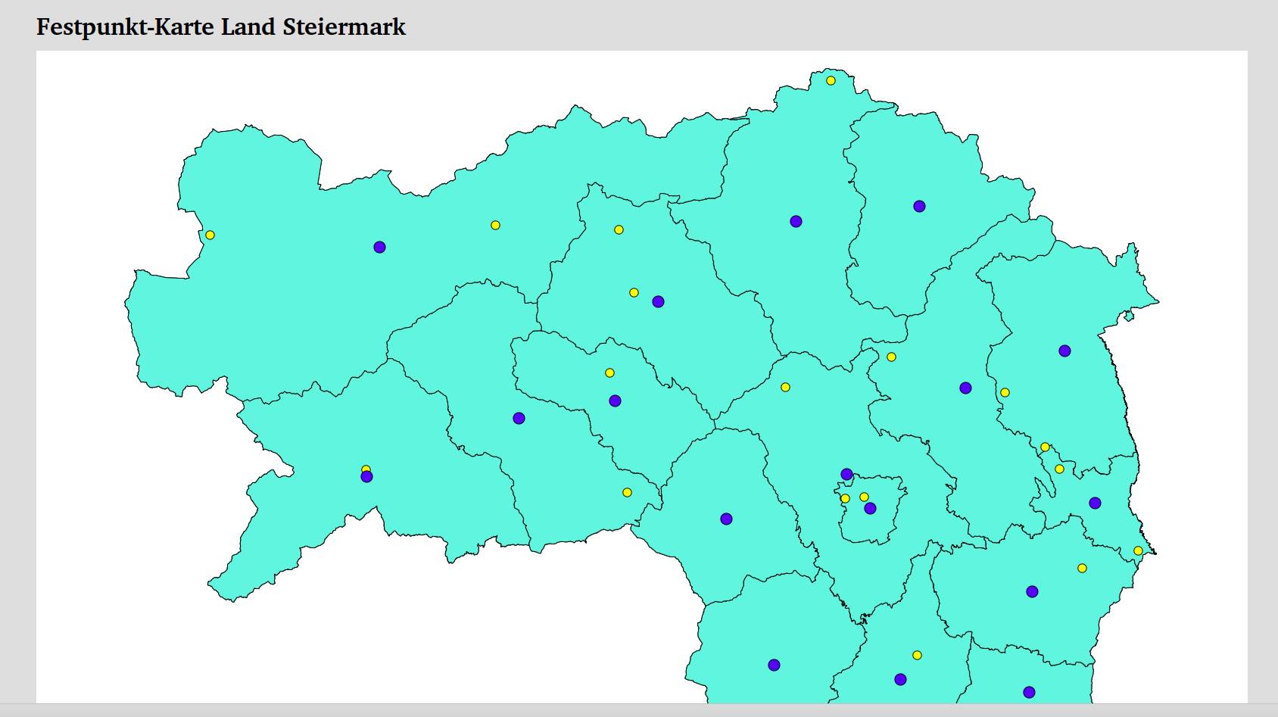
Abb. 5 – Screenshot Karte Geoobjekte

geom-auswahl.php
In dieser Datei wird die ID des ausgewählten Geoobjektes aus der Karte eingelesen und die Detailinformationen dazu dargestellt. Weiters gibt es ein Formular für eine Abfrage von Festpunkten in einem gewünschten Umkreis.

// Auslesen des Formulares
$intID = $_GET['id'];
$strType = $_GET['typ'];

// Verbindung zu Datenbank aufbauen
$conn = pg_connect("host=$host port=$port dbname=$dbname user=$user password=$password");

switch ($strType) { // Querie zusammenstellen
case 'Festpunkt':
$strSQL = "SELECT fp_nummer, hoehe, fp_typ, (SELECT name FROM a2_bezirke WHERE a2_bezirke.id=a2_festpunkte.bezirk), st_x(geom), st_y(geom), st_x(st_transform(geom, 4326)), st_y(st_transform(geom, 4326)) FROM a2_festpunkte WHERE id=$intID;";
break;

case 'Bezirk':
$strSQL = "SELECT name, st_x(st_centroid(geom)), st_y(st_centroid(geom)), st_x(st_transform(st_centroid(geom), 4326)), st_y(st_transform(st_centroid(geom), 4326)) FROM a2_bezirke WHERE id=$intID;";
break;

default:

break;
}

// Querie durchführen
$result = pg_query($conn, $strSQL);
$row = pg_fetch_row($result);

switch ($strType) {
case 'Festpunkt':
// Querie auswerten
$strName = $row[0];
$intH = $row[1];
$strTyp = $row[2];
$strBez = $row[3];
$intX = $row[4];
$intY = $row[5];
$intXWGS = $row[6];
$intYWGS = $row[7];
?>
<h3><?php echo "Festpunkt <strong>$strName</strong>"; ?></h3>
<ul>
<li>Höhe:
<?php
if (empty($intH)) {
echo "Festpunkt hat keine Höhe";
}
else {
echo "$intH";
}
?>
</li>
<li>Typ: <?php echo "$strTyp"; ?></li>
<li>Bezirk: <?php echo "$strBez"; ?></li>
<li>X-Wert (UTM 33 N): <?php echo "$intX"; ?></li>
<li>Y-Wert (UTM 33 N): <?php echo "$intY"; ?></li>
<li>X-Wert (WGS84): <?php echo "$intXWGS"; ?></li>
<li>Y-Wert (WGS84): <?php echo "$intYWGS"; ?></li>
</ul>
<?php
break;

case 'Bezirk':
// Querie auswerten
$strName = $row[0];
$intX = $row[1];
$intY = $row[2];
$intXWGS = $row[3];
$intYWGS = $row[4];
echo "$strName, $intX, $strY";
?>
<h3><?php echo "Schwerpunkt von Bezirk <strong>$strName</strong>"; ?></h3>
<ul>
<li>X-Wert (UTM 33 N): <?php echo "$intX"; ?></li>
<li>Y-Wert (UTM 33 N): <?php echo "$intY"; ?></li>
<li>X-Wert (WGS84): <?php echo "$intXWGS"; ?></li>
<li>Y-Wert (WGS84): <?php echo "$intYWGS"; ?></li>
</ul>
<?php
break;

default:

break;
}
pg_close($conn);
?>
<form action="fp-umkreis.php">
Anzeige der Festpunkte im Umkreis [km]: <input name="radius" type ="integer" size="3" maxlength="3">
<input type="hidden" name="id" value=<?php echo "\"$intID\""; ?>>
<input type="submit" value="Festpunkte auflisten">
</form>
<a href="map.php">Zurück zur Karte</a>

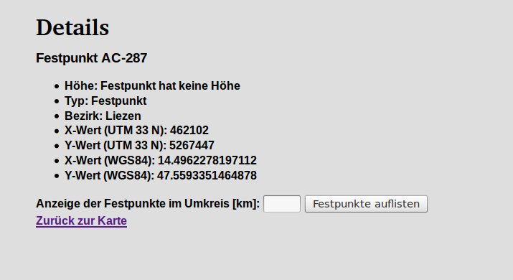

Abb. 6 – Screenshot Details Festpunkt

Abfrage Umkreis zu Festpunkte

fp-umkreis.php
Hier wird zuerst die ID via „hidden“ Objekt aus dem Formular eingelesen. Mit der erhaltenen ID wird eine SQL Abfrage gestartet, welche die Daten der umliegende Festpunkte retour liefert und diese auflistet.

// Variablen Übergabe
$intID = $_GET['id'];
$intRadius = $_GET['radius'];

$intRadiusm = $intRadius * 1000;

// ausgewählten Festpunkt abfragen
$strSQL = "SELECT id, fp_nummer, hoehe, fp_typ, (SELECT name FROM a2_bezirke WHERE a2_bezirke.id=a2_festpunkte.bezirk), st_x(geom), st_y(geom), st_x(st_transform(geom, 4326)), st_y(st_transform(geom, 4326)) FROM a2_festpunkte WHERE id=$intID;";
$conn = pg_connect("host=$host port=$port dbname=$dbname user=$user password=$password");
$resultIDid = pg_query($conn, $strSQL);
$rowIDid = pg_fetch_row($resultIDid);

// Variablen zuweisen
$intIDid = $rowIDid[0];
$strName = $rowIDid[1];
$intH = $rowIDid[2];
$strTyp = $rowIDid[3];
$strBez = $rowIDid[4];
$intX = $rowIDid[5];
$intY = $rowIDid[6];
$intXWGS = $rowIDid[7];
$intYWGS = $rowIDid[8];
?>

<div id="festpunkt">
<?php // ausgewählten Festpunkt ausgeben
?>
<div id=<?php echo "$intIDid"; ?>>
<?php echo "<h1><a href=\"geom-auswahl.php?id=$intIDN&typ=Festpunkt\">Festpunkt <strong>$strName</strong></a></h1>"; ?>
<ul>
<li>Höhe:
<?php
if (empty($intH)) {
echo "Festpunkt hat keine Höhe";
}
else {
echo "$intH";
}
?>
</li>
<li>Typ: <?php echo "$strTyp"; ?></li>
<li>Bezirk: <?php echo "$strBez"; ?></li>
<li>X-Wert (UTM 33 N): <?php echo "$intX"; ?></li>
<li>Y-Wert (UTM 33 N): <?php echo "$intY"; ?></li>
<li>X-Wert (WGS84): <?php echo "$intXWGS"; ?></li>
<li>Y-Wert (WGS84): <?php echo "$intYWGS"; ?></li>
</ul>
</div>
<?php

// Querie Festpunkte Umkreis erstellen
$strSQL = "SELECT id FROM a2_festpunkte WHERE st_contains(st_buffer((SELECT geom FROM a2_festpunkte WHERE id=$intID), $intRadiusm), geom);";

// Queries durchführen
$resultIDO = pg_query($conn, $strSQL);

echo "<h1>Festpunkte im Umkreis von $intRadius km</h1>";

while($rowIDO = pg_fetch_row($resultIDO)) // Dynamisches erstellen auslesen der Festpunkt-ID's
{
$intIDO = $rowIDO[0];
if ($intIDO != $intID) {
$strSQL = "SELECT id, fp_nummer, hoehe, fp_typ, (SELECT name FROM a2_bezirke WHERE a2_bezirke.id=a2_festpunkte.bezirk), st_x(geom), st_y(geom), st_x(st_transform(geom, 4326)), st_y(st_transform(geom, 4326)) FROM a2_festpunkte WHERE id=$intIDO;";
$resultIDN = pg_query($conn, $strSQL);
$rowIDN = pg_fetch_row($resultIDN);

$intIDN = $rowIDN[0];
$strName = $rowIDN[1];
$intH = $rowIDN[2];
$strTyp = $rowIDN[3];
$strBez = $rowIDN[4];
$intX = $rowIDN[5];
$intY = $rowIDN[6];
$intXWGS = $rowIDN[7];
$intYWGS = $rowIDN[8];
?>
<div id=<?php echo "$intIDN"; ?> class="umkreis">
<?php echo "<h3><a href=\"geom-auswahl.php?id=$intIDN&typ=Festpunkt\">Festpunkt <strong>$strName</strong></a></h3>"; ?>
<ul>
<li>Höhe:
<?php
if (empty($intH)) {
echo "Festpunkt hat keine Höhe";
}
else {
echo "$intH";
}
?>
</li>
<li>Typ: <?php echo "$strTyp"; ?></li>
<li>Bezirk: <?php echo "$strBez"; ?></li>
<li>X-Wert (UTM 33 N): <?php echo "$intX"; ?></li>
<li>Y-Wert (UTM 33 N): <?php echo "$intY"; ?></li>
<li>X-Wert (WGS84): <?php echo "$intXWGS"; ?></li>
<li>Y-Wert (WGS84): <?php echo "$intYWGS"; ?></li>
</ul>
</div>
<?php
}
}
?>
</div>

<?php
pg_close($conn);
?>
<a href="map.php">Zurück zur Karte</a>
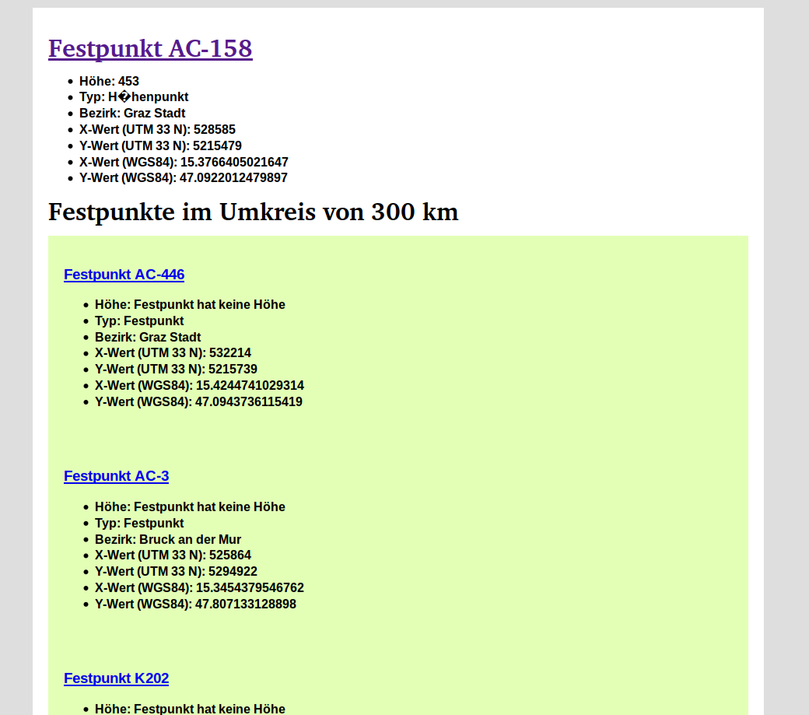
Abb. 7 – Screenshot Festpunkte Umkreis

Referenzen
Abbildung 1: Screenshot Menu
Abbildung 2: Screenshot Tabelle alle Festpunkte
Abbildung 3: Screenshot Formular Auswahl Menu zu CSV Export
Abbildung 4: Screenshot Zeichenkette CSV Export
Abbildung 5: Screenshot Imagemap Steiermark
Abbildung 6: Screenshot Details zu Festpunkt
Abbildung 7: Screenshot Ausgewählter Festpunkt mit Festpunkten im Umkreis von XX km

Urheberrecht
Sämtlicher Inhalt steht unter Creative Commons Lizenz CC by unter Namensnennung frei zur Weiterverwendung zur Verfügung.

